জানুয়ারী/২০১৮ মাসের বিশেষ কোন প্রয়োজন ছাড়া ইউটিউব দেখব না।লেরাবেলের টিউটরিয়াল দেখব। বিশেষ প্রয়োজন ছাড়া ফেসবুক ব্যবহার করব না। বাবুকে বিভিন্ন কিছু দেখাবো।8 08000

লেরাভেল ইন্সটল করার জন্য প্রথমে কমপোজার ইন্সটল দিতে হবে।কমপোজার ইন্সটলের সময় এক্সামের মধ্যে পিএইচপি ফোল্ডারের মধ্যে পিএইচপি ডট ইক্সজি ফাইলটি দেখিয়ে দিতে হবে।কমপোজার ইন্সটল হওয়ার পর লেরাভেল ইন্সটল করার জন্য যেখানে লেরাবেল ইন্সটল করা দরকার সে লোকেশনে গিয়ে Shift কি চেপে ধরে মাউচের রাইট বাটনে ক্লিক করে পপ আপ মেনু হতে open command window here এর উপর ক্লিক করলে কমান্ড উইন্ডো চালু হবে।কমান্ড লাইনে এসে composer create-project --prefer-dist laravel/laravel projectName লিখে ইন্টার করলে প্রজেক্টনেম যা দেওয়া হবে সে নামে লেরাভেল ইন্সটল হয়ে যাবে।লেরাভেল ইন্সটল শেষে একটি সিকিউরিটি কি(এপলিকেশন কি) দেখাবে যা সংরক্ষণে রাখতে হবে।

লেরাভেল যখন চালু হয় তখন public ফোল্ডারের মধ্যে থাকা index.php ফাইলটি প্রথম হিট করে config ফোল্ডারের ফাইলগুলো লোড হয়েছে এবং config এর কোন একটি জায়গা হতে রাউটসে চলে যায়। routes এর web.php ফাইলের মধ্যে ইউআরএল থাকে। ইউআরএল এর মাধ্যমে কন্ট্রলার লোড হয়। কন্ট্রলারের মাধ্যমে মডেল লোড হয়। মডেল ভিউ ফাইলগুলোকে লোড করে। কন্ট্রলার সরাসরিও ভিউ ফাইলগুলোকে লোড করে।public ফোল্ডারের index.php ফাইলটি রোট ডাইরেক্টরীর মধ্যে নিয়ে আসলে ব্রাউজার ইউআরএল হতে public কিওয়ার্ডটি দুর হয়ে যাবে।

বাইডিফল্ট লেরাভেলের সিএসএস ও জেএস ফাইলগুলো থাকে public ফোল্ডারের মধ্যে। ইচ্ছা করলে পাবলিক ফোল্ডার ছাড়াও রাখা যাবে। সিএসএস ফাইলের লিংকগুলো এভাবে করা যাবে।

**href="{{URL::to('/public/frontEnd')}}/css/bootstrap.min.css" অথবা**

**href="{{asset('public/frontEnd/css/bootstrap.min.css')')}}"** এইভাবে সিএসএস, জেএস ও ইমেজ ফাইলগুলোকে লিংক করতে হবে।

**slicing**

সকল ফাইলের কমন অংশগুলোকে **@include('frontEnd.includes.header')** এইভাবে এড করতে হবে।

**@extends('frontEnd.master')** মাস্টার ফাইলকে এক্সটেন্ট করেছে।

**@yield('mainContent')** এখানে এসে মেইনকনটেন্ট বসে যাবে।

@section('mainContent')

এখানে যে কনটেন্ট থাকবে তা @yield('mainContent') এর যায়গায় বসে যাবে।

@endsection

@section('title')

এখানে যে কনটেন্ট থাকবে তা @yield('title') এর যায়গায় বসে যাবে।

@endsection

ফর্ম একশন

**<form id="logout-form" action="{{ route('logout') }}" method="POST" >**

**{{ csrf_field() }}**

**ফর্ম একশনের জন্য জাভাস্ক্রিপ্ট**

**<a href="{{ route('logout') }}" onclick="event.preventDefault(); document.getElementById('logout-form').submit();"> Logout </a>**

<ul class="dropdown-menu" role="menu"><li><a href="{{ route('logout') }}"

onclick="event.preventDefault(); document.getElementById('logout-form').submit();">

Logout </a>

**<form id="logout-form" action="{{ route('logout') }}" method="POST" style="display: none;">**

**{{ csrf_field() }}**

**</form></li></ul>**

এংকর টেগের লিংক কে

**<a href="{{ url('/products') }}">Products</a> অথবা**

**<a href="{{URL::to('/cart/show')}}">Cart</a> অথবা**

**<a href="{{ route('login') }}">Login</a>** এইভাবে লিংক করা হয়।

Php artisan কমান্ডের মাধ্যমে পিএইচপি আরটিসান কমান্ডগুলো দেখা যায়।

php artisan make:auth কমান্ডের মাধ্যমে রেজিষ্ট্রেশনের জন্য রাউটস( Auth::routes();

Route::get('/home', 'HomeController@index')->name('home');), কন্ট্রলার(Auth ফোল্ডারের মধ্যে) ও ভিউ (Auth ফোল্ডারের মধ্যে) তৈরী হবে।

www.laravel/home এমন ইউআরএলকে বলে এলাইস

ইউআরএল বা এলাইসের জন্য web.php তে ডিফাইন করে দিতে হয় অথবা কোন ক্লাশের ফাংশনেও ইউআরএল বা এলাইস ডিফাইন করে দেওয়া যায়।যেমন : Auth::routes();। একটি web.php তে ডিফাইন করা আছে।এখানে Auth হল ক্লাশ এবং routes হল ফাংশন। **vendor/laravel/framework/src/illuminate/routing/router.php তে auth ফাংশনের মধ্যে ইউআরএল বা এলাইস ডিফাইন করা আছে।যেমন $this->get('login', 'Auth\LoginController@showLoginForm')->name('login'); এখানে login হল ইউআরএল বা ইলাইস এবং LoginController হল কন্ট্রলার এবং showLoginForm হল ফাংশন। LoginController এর মধ্যে showLoginForm ফাংশনটি খুজে পাওয়া যাবে না।**

use AuthenticatesUsers; এখানে AuthenticatesUsers ক্লাশ একটি ট্রেইট ক্লাশ। AuthenticatesUsers ক্লাশের মধ্যে **howLoginForm ফাংশনটি আছে।** **howLoginForm ফাংশনটি অথ ফোল্ডার হতে login.blade.php ফাইলটি ভিউ করে। login.blade.php ফাইলটি কাস্টমাইজ করা যায়। এটি লেআউটস ফোল্ডারের app.blade.php ফাইলটিকে extends করেছে। app.blade.php ফাইলের সিএসএস ও জেএস ফাইলগুলোকে href="{{ asset('public') }}/css/app.css" এইভাবে লিংক করে দিতে হবে।(টিউটরিয়াল-24 এর 44মিনিট-46মিনিট) ।এখানে public কিওয়ার্ড ব্যবহার করা হয়েছে কারণ index.php ফাইলটি public ফোল্ডারের মধ্যে নেই। index.php ফাইলটিকে রাখা হয়েছে রুট ডাইরেক্টরীর মধ্যে।**

**ডাটাবেজের নাম প্রজেক্টের নামের সাথে মিল রেখে করা ভাল।ডাটাবেজ তৈরী করে .env ফাইলের মধ্যে ডাটাবেজ সংক্রান্ত তথ্য দিয়ে দিতে হবে। টেবিল তৈরী করার জন্য মাইগ্রেশন ফাইল তৈরী করতে হবে। মাইগ্রেশন বা স্কিমা ফাইল database ফোল্ডারের migrations ফোল্ডারে থাকে।মাইগ্রেশন ফাইল তৈরীর জন্য কমান্ড হল** php artisan make:migration create_users_table --create=users এই কমান্ডের মাধ্যমে create_users_table নামে মাইগ্রেশন বা স্কিমা ফাইল তৈরী হবে এবং users হল টেবিল এর নাম।মাইগ্রেশন ফাইলের মধ্যে up & down নামে ২টি ফাংশন থাকে। up ফাংশনের কাজ হল টেবিল তৈরী করা। টেবিল তৈরী করার জন্য php artisan migrate কমান্ড দিতে হয়।(টিউটরিয়াল -24 এর 1.40m-1.40m পূণরায় উচিৎ)

register.blade.php পেজ এ ‍ফর্ম এর মধ্যে এড্রেস(**address)** ফিল্ড যোগ করার জন্য কাস্টমাইজ করার জন্য register.blade.php পেইজ এ ফিল্ড এড করতে হবে, user মডেল এ protected $fillable = ['name', '**address**', 'email', 'password', ]; এড্রেস ফিল্ড দিতে হবে এবং registerController এ protected function create(array $data){ return User::create(['name' => $data['name'], **'address' => $data['address'],** 'email' => $data['email'], 'password' => bcrypt($data['password']), ]);} এড্রেস   
ফিল্ডের জন্য দিতে হবে।

form & html নিয়ে কাজ করার জন্য লেরাভেল কালেক্টিভ এন্সটল দিতে হবে।

কমান্ড লাইন ওপেন করে composer require "laravelcollective/html":"^5.4.0" দিলে লেরাভেল কালেকটিভ ইন্সটল হবে। তার পর কনফিগ ফোল্ডারের config/app.php ফাইলের মধ্যে 'providers' এরের মধ্যে 'providers' => [

**Collective\Html\HtmlServiceProvider::class, এ লাইনটি কপি করে দিতে হবে এবং**

aliases **এরের মধ্যে** 'aliases' => [

**'Form' => Collective\Html\FormFacade::class, এই দুটি লাইন কপি করে দিতে হবে।**

**'Html' => Collective\Html\HtmlFacade::class,**

ইউজার ও পাসওয়ার্ড দিয়ে লগইন করলে trait AuthenticatesUsers ক্লাশের public function login(Request $request) এই ফাংশনটি কল হয় । ইচ্চ করলে এই ফাংশনের মধ্যে return $request->all(); করে ইনপুট ফিল্ডের তথ্যগুলো দেখা যায়।

login করলে home ইউআরএল এ রিডাইরেক্ট হয়। home ইউআরএল পরিবর্তন করার জন্য web.php তে এলাইস বা ইউআরএল( home) পরিবর্তন করতে হবে, LoginController এর মধ্যে protected $redirectTo = '/**home**'; (**home)** শব্দটি পরিবর্তন করতে হবে এবং trait RedirectsUsers ক্লাশের মধ্যে $this->redirectTo : '/**home**'; (**home)** শব্দটি পরিবর্তন করতে হবে।যেমন $this->redirectTo : '/**dashboard**;

logout করলে প্রজেক্ট ডাইরেক্টরীতে রিডাইরেক্ট হয়। এটি কে রোধ করার জন্য trait AuthenticatesUsers ক্লাশের মধ্যে public function logout(Request $request)এর মধ্যে return redirect('/'); এখানে প্রয়োজন অনুযায়ী পরিবর্তন আনতে হবে। যেমন return redirect('/**login**');

ইউজার এন্ড পাসওয়ার্ড দিয়ে লগইন থাকা অবস্থায় login ইউআরএল বা এলাইসে যেতে চাইলে home ইউআরএল বা এলাইসে নিয়ে যাবে। এটাকে রোধ করার জন্য RedirectIfAuthenticated মিডলয়্যার এর মধ্যে return redirect('/**home**'); এখানে প্রয়োজন অনুযায়ী পরির্বতন আনতে হবে। যেমন return redirect('/**dashboard**);

**hasTooManyLoginAttempts** এর সংখ্যা এবং সময় trait ThrottlesLogins ক্লাশে **public function maxAttempts()** এর মধ্যে সংখ্যা ও **public function decayMinutes()** এর মধ্যে সময় নির্ধারণ করে দেওয়া যায়।

select এর option এর ভেলূ পূর্বনির্বাচিত করা যায় দুইভাবে।১টি হল পিএচপির মাধ্যমে অন্যটি হল জাবাস্ক্রিপ্টের মাধ্যমে

<select name="publicationStatus" id="selectError">

<option value="0">Select</option>

<option <?php if($categoryById->publicationStatus==1){echo "selected";} ?> value="1">pubsished</option>

<select option এর ভেলূ পূর্বনির্ধারিত করার জন্য

<script>

document.forms['editCategoryForm'].elements['publicationStatus'].value={{$categoryById->publicationStatus}}

</script>

এখানে ফর্ম এর নাম editCategoryForm, select ফর্ম এর একটি উপাদান এবং এর নাম publicationStatus আর value হল option এর এট্রিবিউট

নর্মাল ভেলিডেশনের জন্য

$this->validate($request, ‍array); অর্থাত

$this->validate($request, [

'categoryName' => 'required',

'categoryDescription' => 'required',

'publicationStatus' => 'required'

]);

ইরর মেসেজ দেখানো

@if ($errors->has('categoryName'))

<span class="help-block">

<strong> এই ফিল্ডটি পুরণ করা বাধ্যতা মূলক । এই ফিল্ডের তথ্য দিন। </strong>

</span>

@endif

**{{}} এর মাধ্যমে এইচটিএমএল টেগ সহ দেখাবে এবং {{!! !!}} এর মাধ্যমে এইচটিএমএল টেগকে আউটপুটে কনভার্ট করে দেখাবে।**

**সকল view তে বা কোন স্পেসিফিক viewতে ডাটা পাঠানো**

AppServiceProvider ক্লাশের মাধ্যমে সকল view তে বা কোন স্পেসিফিক view তে ডাটা পাঠানো যায়। সকল ভিউতে ডাটা পাঠানোর জন্য AppServiceProvider ক্লাশের পূর্বে use Illuminate\Support\Facades\View; ব্যবহার করাতে হবে **Function boot এর মধ্যে View::share('key', 'value');** এভাবে দিলে এটি সকল ভিউ পাবে। আর নির্ধারিত কোন ভিউতে ডাটা পাঠানোর জন্য **মডেলের সাহায্যে পাঠাতে চাইলে** **এপসার্ভিস প্রোভাইডারের আগে use App\Category;** এইভাবে মডেল লোড করতে হবে এবং Function boot এর মধ্যে

**View::composer('frontEnd.includes.menu', function($view){**

**$publishedCategories=Category::where('publicationStatus', 1)->get();**

**$view->with(' publishedCategories', $publishedCategories);**

**});**

এইভাবে দিলে এটি শুধু frontEnd.includes.menu তে পাবে আর **সকল ভিউ এর জন্য** পাঠাতে চাইলে **View::composer('*',** function($view){ এইভাবে দিতে হবে।

এডমিনপেনেলের জন্য মিডলওয়্যার

এডমিনপেনেলের যে পেজগুলো লোড হয় তা সিকিউর করার জন্য এডমিন পেনেলের পেজগুলো লোড করার জন্য যে কন্ট্রলার ব্যবহার করা হবে তার মধ্যে public function **__construct()**

**{ $this->middleware('auth'); }**

এই ফাংশনটি ব্যবহার করলে লগইন ছাড়া কেউ এডমিন পেনেলের পেজ ভিউ করতে পারবে না। এটি হল সবচেয়ে বেসিক ব্যবহার।

এছাড়া মিডলওয়্যার তৈরী করেও ব্যবহার করা যায়। **মিডলওয়্যার তৈরী করে মিডলওয়্যার কার্নেল.পিএইচপিতে রেজিষ্ট্রেশন করতে হয়।** এডমিনপেনেল কন্ট্রোল করার জন্য তৈরীকৃত মিডলওয়্যারে

public function handle($request, Closure $next, $guard = null)

{

If(Auth::check()){

return $next($request);

}

return redirect('/login');

}

ফাংশন ব্যবহারের মাধ্যমে লগইন ছাড়া এডমিন পেনেল ভিউ করা হতে বিরত রাখা যাবে। **রাউর্টসে মিডলও্য়্যার সিংগল বা গ্রোপ করে** ব্যবহার করা যায়।

Route::group(['middleware' => 'authenticated'], function(){

Route::get('/brand/add', 'BrandController@createBrand');

}

অথবা

Route::get('/brand/add', 'BrandController@createBrand')->middleware('authenticated');

**Php artisan migrate:refresh এই কমান্ড দিলে ডাটাবেজের মধ্যে পুণরায় স্কিমা অনুযায়ী সকল টেবিল তৈরী হবে যাতে কোন ডাটা থাকবে না।**

**ModelFactory & DatabaseSeeder**

টেবিলে অনেক ডাটা অল্প সময়ে এন্ট্রি করার জন্য এই দুটি ক্লাশ ব্যবহার করা হয়।ইউজার টেবিল ও কেটাগরী টেবিলে একসাথে অনেক ডাটা এন্ট্রি করার জন্য আমরা এই দুটি ক্লাশ ব্যবহার করবো। এ জন্য ModelFactory ক্লাশে নিচের কোড লিখতে হবে। এখানে ব্যবহৃত প্রপার্টিগুলো জেনারেল ক্লাশে ডিফাইন করা আছে। যেমন @property string $sentence ।

$factory->define(App\user::class, function (Faker\Generator $faker) {

static $password;

return [

'name' => $faker->name,

'address' => $faker->address,

'email' => $faker->unique()->safeEmail,

'password' => $password ?: $password = bcrypt('secret'),

'remember_token' => str_random(10),

];

});

$factory->define(App\category::class, function (Faker\Generator $faker) {

return [

'categoryName' => $faker->randomLetter,

'categoryDescription' => $faker->sentence,

'publicationStatus' => $faker->boolean,

];

});

এখন DatabaseSeeder ক্লাশে নিচের কোড লিখতে হবে।

public function run()

{ factory(App\user::class, 150)->create();

factory(App\category::class, 150)->create(); }

এখন php artisan db:seed কমান্ড দিলে ১৫০টি ডাটা উভয় টেবিলে এন্ট্রি হবে। এখানে App\user::class হল মডেলের নাম।

লেরাভেলে সুন্দর পেজিনেশনের ব্যবস্থা রয়েছে। ভিউ পেজে পেজিনেশন লিংকটি রাখতে হবে লুপের বাইরে ।

$users = User::where('votes', '>', 100)->paginate(15);

return view('admin.user.manageUser', ['users'=>$users]); কন্ট্রলারের মধ্যে

<div class="container">

@foreach ($users as $user)

{{ $user->name }}

@endforeach

</div>

{{ $users->links() }} ভিউ ফাইলের মধ্যে

**Model**

php artisan make:model modelName কমান্ট ব্যবহার করে মডেল তৈরী করা হয়।অথবা php artisan make:model Flight --migration বা php artisan make:model Flight -m কমান্ড ব্যবহার করে একসাথে ডাটাবেজ মাইগ্রেশন ও মডেল তৈরী করা যায়। একসাথে ডাটাবেজ মাইগ্রেশন, মডেল ও কন্ট্রোলার তৈরী করার জন্য কমান্ড হবে php artisan make:model Product -mc(কন্ট্রলারের রিসোর্স সহ তৈরী করতে চাইলে php artisan make:model Product -mcr)। সাধারণ নিয়ম অনুসারে মডেল ধরে নেয় মডেলের নাম হয় সিংগুলার এবং টেবিলের নাম হয় প্লোরাল। আপনি ইচ্ছা করলে অন্য নামেও টেবিল তৈরী করা যায়। এক্ষেত্রে মডেলের মধ্যে **protected $table** = '**my_flights**'; এভাবে টেবিলের নাম বলে দিতে হবে।Eloquent ধরে নেয় প্রতিটি টেবিলে id নামে একটি কলাম আছে। আপনি মডেলের মধ্যে $primaryKey কি ব্যবহার করে এ নিয়ম কে অভাররাইটও করতে পারবেন। মডেল ধরে নেয় প্রাইমারী কি incrementing integer value হবে। আপনি চাইলে non-incrementing or a non-numeric primary key ও ব্যবহার করতে পারেন। সেক্ষেত্রে মডেলের মধ্যে $incrementing এর ভেলূ false করে দিতে হবে। By default, Eloquent expects created_at and updated_at columns to exist on your tables. আপনি এটি না চাইলে মডেলের মধ্যে public $timestamps = false; ব্যবহার করতে পারে।

## [Retrieving Single Models / Aggregates](https://laravel.com/docs/5.7/eloquent#retrieving-single-models)

// Retrieve a model by its primary key..

$flight = App\Flight::find(1);

// Retrieve the first model matching the query constraints...

$flight = App\Flight::where('active', 1)->first();

You may also call the find method with an array of primary keys, which will return a collection of the matching records:

$flights = App\Flight::find([1, 2, 3]);

**Not Found Exceptions**

$model = App\Flight::findOrFail(1);

$model = App\Flight::where('legs', '>', 100)->firstOrFail();

Route::get('/api/flights/{id}', function ($id) {

return App\Flight::findOrFail($id);

});

### Retrieving Aggregates

You may also use the count, sum, max কিও ব্যবহার করতে পারেন।

$count = App\Flight::where('active', 1)->count();

$max = App\Flight::where('active', 1)->max('price');

## [Inserting & Updating Models](https://laravel.com/docs/5.7/eloquent#inserting-and-updating-models)

namespace App\Http\Controllers;

use App\Flight;

use Illuminate\Http\Request;

use App\Http\Controllers\Controller;

class FlightController extends Controller {

public function store(Request $request) {

$flight = new Flight;

$flight->name = $request->name;

$flight->save();

}

}

### Updates

$flight = App\Flight::find(1);

$flight->name = 'New Flight Name';

$flight->save();

**Mass Updates**

App\Flight::where('active', 1)

->where('destination', 'San Diego')

->update(['delayed' => 1]);

**$fillable or $guarded এর ক্ষেত্রে ভালভাবে টিউটরিয়াল দেখতে হবে।**

## [Deleting Models](https://laravel.com/docs/5.7/eloquent#deleting-models)

$flight = App\Flight::find(1);

$flight->delete();

**Deleting An Existing Model By Key**

App\Flight::destroy(1);

App\Flight::destroy(1, 2, 3);

App\Flight::destroy([1, 2, 3]);

App\Flight::destroy(collect([1, 2, 3]));

**Deleting**

$deletedRows = App\Flight::where('active', 0)->delete();

### **** Soft Deleting

## **** [Relationships](https://laravel.com/docs/5.7/eloquent-relationships#defining-relationships)

### One To One

ধরুন users টেবিলের জন্য user মডেল এবং Phones টেবিলের জন্য Phone মডেল রয়েছে। প্রতিটি ইউজারের জন্য ১টি করে ফোন নম্বর রয়েছে।এখন **One To One রিলেশনশিপের জন্য** user মডেল এ

public function phone(){ return $this->hasOne('App\Phone'); } লিখি।

Phone মডেল ধরে নেয় user_id নামে একটি ফরেইন কি রয়েছে। চাইলে তা পরিবর্তনও করা যায়। return $this->hasOne('App\Phone', 'foreign_key')

আপনি ফরেনকি ছাড়াও আরও কি ব্যবহার করতে পারেন return $this->hasOne('App\Phone', 'foreign_key', 'local_key');

**The Inverse Of** hasOne **The Relationship**

ফোন মডেলের মাধ্যমে ইউজার মডেলের ডাটা এসেস করতে চাইলে ফোন মডেলে public function user(){ return $this->belongsTo('App\User'); } মেথড ব্যবহার করতে হবে। এখানে ফোন মডেলের user_id কে ইউজার মডেলের id কলামের সাথে মেস করাবে। ইউজার মডেলের ফরেনকি যদি ভিন্ন নামে হয় belongsTo মেথডে সেকেন্ড আর্গমেন্ট পাঠাতে হয়। যেমন

public function user(){ return $this->belongsTo('App\User', 'foreign_key'); }

### One To Many

class Post extends Model {

/* Get the comments for the blog post. */

public function comments(){return $this->hasMany('App\Comment'); }

}

ইলুকুইন্ট ধরে নেয় Comment টেবিলে post_id নামে ১টি ফরেইন কলাম রয়েছে।

আমরা কমেন্টগুলোকে এইভাবে এসেস করতে পারি।

$comments = App\Post::find(1)->comments;

foreach ($comments as $comment) {

//

}

$comment = App\Post::find(1)->comments()->where('title', 'foo')->first();

Like the hasOne method, you may also override the foreign and local keys by passing additional arguments to the hasMany method:

return $this->hasMany('App\Comment', 'foreign_key');

return $this->hasMany('App\Comment', 'foreign_key', 'local_key');

### One To Many (Inverse)

Now that we can access all of a post's comments, let's define a relationship to allow a comment to access its parent post. To define the inverse of a hasMany relationship, define a relationship function on the child model which calls the belongsTo method:

<?php

namespace App;

use Illuminate\Database\Eloquent\Model;

class Comment extends Model {

/*

* Get the post that owns the comment.

*/

public function post(){ return $this->belongsTo('App\Post'); }

}

we can retrieve the Post model for a Comment by accessing the post "dynamic property":

$comment = App\Comment::find(1);

echo $comment->post->title;

In the example above, Eloquent will try to match the post_id from the Comment model to an id on the Post model. Eloquent determines the default foreign key name by examining the name of the relationship method and suffixing the method name with a _ followed by the name of the primary key column. However, if the foreign key on the Comment model is not post_id, you may pass a custom key name as the second argument to the belongsTo method:

public function post(){ return $this->belongsTo('App\Post', 'foreign_key'); }

If your parent model does not use id as its primary key, or you wish to join the child model to a different column, you may pass a third argument to the belongsTo method specifying your parent table's custom key:

public function post(){ return $this->belongsTo('App\Post', 'foreign_key', 'other_key'); }

### Many To Many

**\*\*\*\* laravel packege**

ইমেজ রিসাইজ করার জন্য এবং মাল্টিপল ইমেজ আপলোড করার জন্য **intervention image** পেকেজ ব্যবহার করলে সহজে ইমেজ হেন্ডেল করা যায়।

**\*\*\*\* Esenssial comand in laravel**

**php artisan config:cache কখনো লেরাভেল কাজ না করলে এই কমান্ড চালিয়ে দেখা যেতে পারে।**

**php artisan view:clear লেরাভেল কাজ না করলে এই কমান্ড চালিয়ে দেখা যেতে পারে।**

**php composer dump-autoload লেরাভেল কাজ না করলে এই কমান্ড চালিয়ে দেখা যেতে পারে।**

32.2 শুরু হবে।

routes->controllar->VIEW/Model->View flow chart

|  |  |  |  |  |
| --- | --- | --- | --- | --- |
|  | Mt=munite, h=hour, | | | lenth |
| 21 | 1.00m- download composer install composer. composer is php dependancy manager | | | 100 |
| 22 | Mastering page 1.55m-2.30m with css link and image | | | 151 |
| 23 | Part by part slicing, .htaccess 56m , common file include use @include() 1.17m | | | 130 |
| 24 | Php artisan কমান্ডের মাধ্যমে পিএইচপি আরটিসান কমান্ডগুলো দেখা যায়।(13মিনিটে)php artisan make:auth (16মিনিটে অথ কমান্ড দিলে কনট্রলার, ভিউ ওয়েব এ পরিবর্তন আসে) *** **auth::routes(); here auth is a class and routes is function.(24m-39m) vendor/laravel/framework/src/illuminate/routing/route.php & router.php, now open router.php and press ctrl+f and search auth.** **(customize login form 42m -50m).** (table shema, blueprint class, 57m -1.06m, Query builder, Eloquent ORL(object relationship model) 1.7m-1.12m ), (**email & token lenth modify** 1.35m-1.42m) table এ নতুন কলাম যোগ করার জন্য স্কিমা ফাইলে পরিবর্তন করে php artisan migrate:refresh কমান্ড চালাতে হয়।(1.45m). (add new field register form 1.55m-) model name will be singular and table name will bi plural(optional). (model description 2.07m)2.05m **register form validation 2.15m** . address field add at register form. | | | 146 |
| 25 | Boostrap registration & login form add (29m) & server site validation add , use laravel callective vendor 1.0m-1.45m, return $request->all(); 1.55m, serversite validate login (1.55m-2.10m), middleware (2.09m), set dashboard alise instead of login(2.01m-2.12m) প্রয়োজনে শেষ 1ঘন্টা আবার দেখা উত্তম. | | | 151 |
| 26 | Login page, logout page customize (5m-28m). Dashboard customize(29m-1.26m). create model and table shema at the same time by **php artisan make:model modelName _m** create model(1.27m-), customize schema to create table(1.34m-1.40m) , **have to know how to create, add, use middleware(app\http\kernel.php), how to extends main page, add section, use of @yield(), @include('admin.includes.header') 39m, 36m-46m{extends(), section(), @include(), }, storeCategory (1.44m-2.26m)** | | | 158 |
| 27 | Retrieving model (43m). 1.27m-1.40m validation manage category, edit category & update category function, Are you sure to delete this ? message show by onclick (2.20m) | | | 159 |
| 28 | প্রতিটি টেবিলের জন্য 1টি করে মডেল ও একটি করে কনট্রোলার তৈরী করতে হবে। product table schema (1.33m-), product info save with image upload function (1.43m-2.15m) | | | 147 |
| 29 | **App\providers\ AppServiceProvider.php Function boot (1.48m-2.05m), {{}} এর মাধ্যমে এইচটিএমএল টেগ সহ দেখাবে এবং {{!! !!}} এর মাধ্যমে এইচটিএমএল টেগকে আউটপুটে কনভার্ট করে দেখাবে।(1.31m)** | | | **132** |
| 30 | $category = **new category()** is the same as $category = **category:: (44m-45m),**  ProductInfo update with image & without image update **unlink** **very important to delete old image** (1.20m-1.25m). image resize function (1.37m), normal image & hover image(1.39m), homeContent.blade.php & categoryContent.blade.php (1.40m-2.00m) , সকল এডমিন পেজকে মিডলওয়্যার দিয়ে নিয়ন্ত্রণ করতে হবে।, ‍app\http\middleware, **middleware very important(2.16m-2.34m), route group, route-prefix.** | | | 154 1.35 have done |
| 31 | **Php artisan migrate:refresh (17m এই কমান্ড দিলে ডাটাবেজের মধ্যে পুণরায় স্কিমা অনুযায়ী সকল টেবিল তৈরী হবে যাতে কোন ডাটা থাকবে না।), library, object & method (21m), here facker\generator is a class & $facer is a object of this class & name, safemail is property (23m), 'name' => $facer->name = table column => property, database\factorise\modelFactory.php, database\seeds\DatabaseSeeder.php 30m-38m faker\generator.php 48m. paginate 1.17m-1.20m** | | | **129** |
| 32 | মডেল ও টেবল স্কিমা একসাথে তৈরীর জন্য php artisan make:model customer -m এইভাবে কমান্ড দিতে হয়।(11m), Table schema হতে টেবল তৈরীর জন্য php artisan migrate কমান্ড দিতে হয়।(14m) | | | 41 |
| 33 |  | | | 98 |
|  | **\ back slash, / forward slash**, php, c#, pythom, java, redirect না হওয়ার কারণ হলো কনট্রোলারের মধ্যে use Illuminate\Support\Facades\Redirect; না করা। রিডাইরেকটের জন্য কন্ট্রোলারে এই অংশটি এড করতে হবে। | | | Total 1696minute |
|  | কাস্টমার Homepage হতে প্রডাক্ট 1টি 1টি করে Cartpage এ যুক্ত করবে এবং তার সম্ভাব্য সকল প্রডাক্ট Cartpage এ যুক্ত করার পর Cartpage হতে Checkoutpage বাটনে ক্লিক করে Checkoutpage যাবেন এবং তিনি পুর্বে রেজিস্টার্ড করা থাকলে লগইন করে shippingform পেজে যাবেন । শিপিং পেজে শিপিং ইনফরমেশন দিয়ে সেভ বাটনে ক্লিক করলে অর্ডার করা হয়ে যাবে। | | |  |
|  |  | | |  |
|  | get('/', 'WelcomeController@index'); | |  | |
|  | get('/category-view/{id}', 'WelcomeController@category'); | |  | |
|  | get('/product-details/{id}', 'WelcomeController@productDetails'); | |  | |
|  | post('/cart/add', 'CartController@addToCart'); | |  | |
|  | get('/cart/show', 'CartController@showCart'); | |  | |
|  | get('/cart/delete/{id}', 'CartController@deleteCartProduct'); | |  | |
|  | get('/checkout', 'CheckoutController@index'); | |  | |
|  | post('checkout/sign-up', 'CheckoutController@customerRegistration'); | |  | |
|  | get('/checkout/shipping', 'CheckoutController@showShippingForm'); | |  | |
|  | post('/checkout/save-shipping', 'CheckoutController@saveShippingInfo'); | |  | |
|  | get('/checkout/payment', 'CheckoutController@showPaymentForm'); | |  | |
|  | post('/checkout/save-order', 'CheckoutController@saveOrderInfo'); | |  | |
|  | get('/checkout/my-home', 'CheckoutController@customerHome'); | |  | |
|  |  | |  | |
|  |  | |  | |
|  | 27. update category function by Eloquent ORM 2.03m Screenshot_1 | |  | |
|  |  | |  | |
|  |  | |  | |
|  |  | |  | |
|  |  | |  | |
|  |  | |  | |
|  |  | |  | |
|  |  | |  | |
|  |  | |  | |
|  | php artisan make:model User --migration  php artisan make:model User -m | মডেল সহ টেবিল স্কিমা তৈরীর কমান্ড, মডেল সিংগুলার হবে এবং টেবল প্লুরাল হবে। | | |
|  | protected $table = 'my_flights' | মডেলের মধ্যে কাস্টম টেবিল প্রপার্টি ডিফাইন করে দেওয়া যায় protected কিওয়ার্ড ব্যবহার করে | | |
|  | Eloquent will also assume that each table has a primary key column named id. You may define a $primaryKey property to override this convention.  In addition, Eloquent assumes that the primary key is an incrementing integer value, which means that by default the primary key will be cast to an int automatically. If you wish to use a non-incrementing or a non-numeric primary key you must set the public $incrementing property on your model to false. | মডেল ডিফল্ট ভাবে ধরে নিবে আইডি নামে একটি কলাম আছে যা হবে প্রাইমারী কি। প্রাইমারী কিকে ওভাররাইট ও করা য২ায় | | |
| model | **Timestamps**  By default, Eloquent expects created_at and updated_at columns to exist on your tables. If you do not wish to have these columns automatically managed by Eloquent, set the $timestamps property on your model to false:  public $timestamps = false; | public $timestamps = false; করা যায়। | | |
| Model | If you need to customize the format of your timestamps, set the $dateFormat property on your model. This property determines how date attributes are stored in the database, as well as their format when the model is serialized to an array or JSON: | protected $dateFormat = 'U'; | | |
|  | If you need to customize the names of the columns used to store the timestamps, you may set the CREATED_AT and UPDATED_AT constants in your model: | const CREATED_AT = 'creation_date';  const UPDATED_AT = 'last_update'; | | |
|  | $flights = App\Flight::where('active', 1)  ->orderBy('name', 'desc')  ->take(10)  ->get(); |  | | |
|  | Chunking Results If you need to process thousands of Eloquent records, use the chunk command. The chunk method will retrieve a "chunk" of Eloquent models, feeding them to a given Closure for processing. Using the chunk method will conserve memory when working with large result sets:  Flight::chunk(200, function ($flights) {  foreach ($flights as $flight) {  //  }  }); | অধিক ডাটা নিয়ে কাজ করার সময় এটি ব্যবহার করা হয। | | |
|  | Using Cursors The cursor method allows you to iterate through your database records using a cursor, which will only execute a single query. When processing large amounts of data, the cursor method may be used to greatly reduce your memory usage:  foreach (Flight::where('foo', 'bar')->cursor() as $flight) {  //  } | এটি মেমোরি ব্যবহার কমাবে। | | |
|  | Of course, in addition to retrieving all of the records for a given table, you may also retrieve single records using find and first. Instead of returning a collection of models, these methods return a single model instance:  // Retrieve a model by its primary key...  $flight = App\Flight::find(1);  // Retrieve the first model matching the query constraints...  $flight = App\Flight::where('active', 1)->first(); |  | | |
|  | You may also call the find method with an array of primary keys, which will return a collection of the matching records:  $flights = App\Flight::find([1, 2, 3]) |  | | |
|  | Retrieving Aggregates You may also use the count, sum, max, and other [aggregate methods](https://laravel.com/docs/5.3/queries#aggregates) provided by the [query builder](https://laravel.com/docs/5.3/queries). These methods return the appropriate scalar value instead of a full model instance:  $count = App\Flight::where('active', 1)->count();  $max = App\Flight::where('active', 1)->max('price'); |  | | |
|  | $flight = new Flight;  $flight->name = $request->name;  $flight->save(); | নতুন রেকর্ড তৈরী করার জন্য | | |
|  | $flight = App\Flight::find(1);  $flight->name = 'New Flight Name';  $flight->save(); | Updates | | |
|  | App\Flight::where('active', 1)  ->where('destination', 'San Diego')  ->update(['delayed' => 1]); | Mass Updates | | |
|  |  | Mass Assignment | | |
|  | $flight = App\Flight::find(1);  $flight->delete(); | মুছার জন্য | | |
|  | App\Flight::destroy(1);  App\Flight::destroy([1, 2, 3]);  App\Flight::destroy(1, 2, 3); | একাধিক রেকর্ড মুছতে | | |
|  | $deletedRows = App\Flight::where('active', 0)->delete(); | একাধিক রেকর্ড মুছতেDeleting Models By Query | | |
|  |  | Soft Deleting এতে ডাটা মুছেনা নতুন | | |
|  |  | Restoring Soft Deleted Models ডাটা পুনরুদ্ধার | | |
|  | // Force deleting a single model instance...  $flight->forceDelete();  // Force deleting all related models...  $flight->history()->forceDelete(); | Permanently Deleting Models | | |

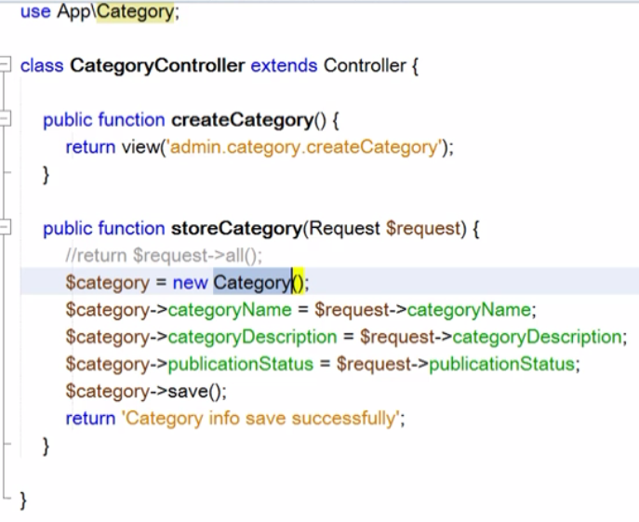

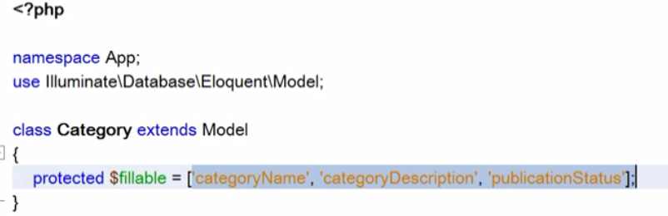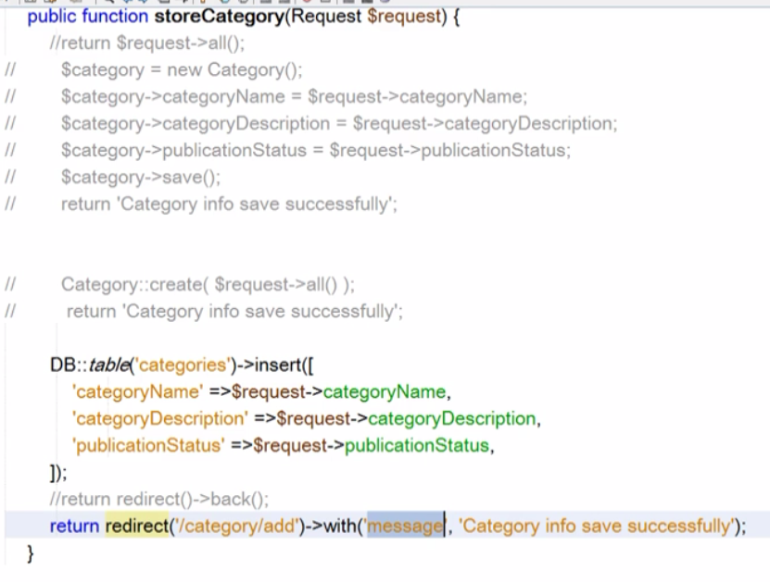

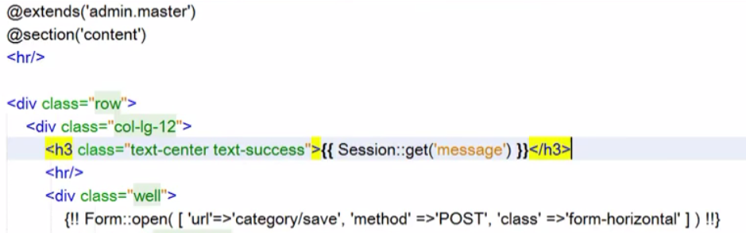

class-27

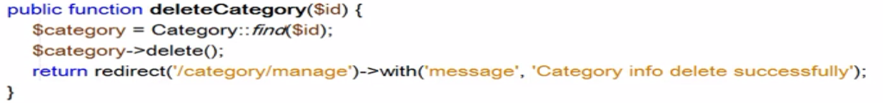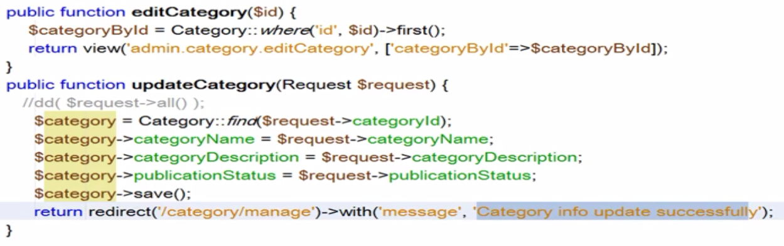

class-28



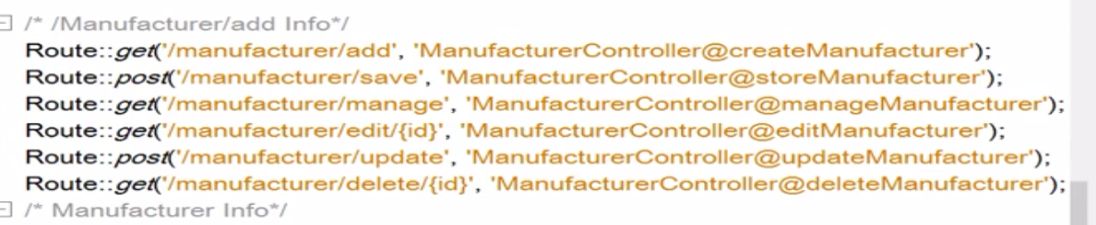

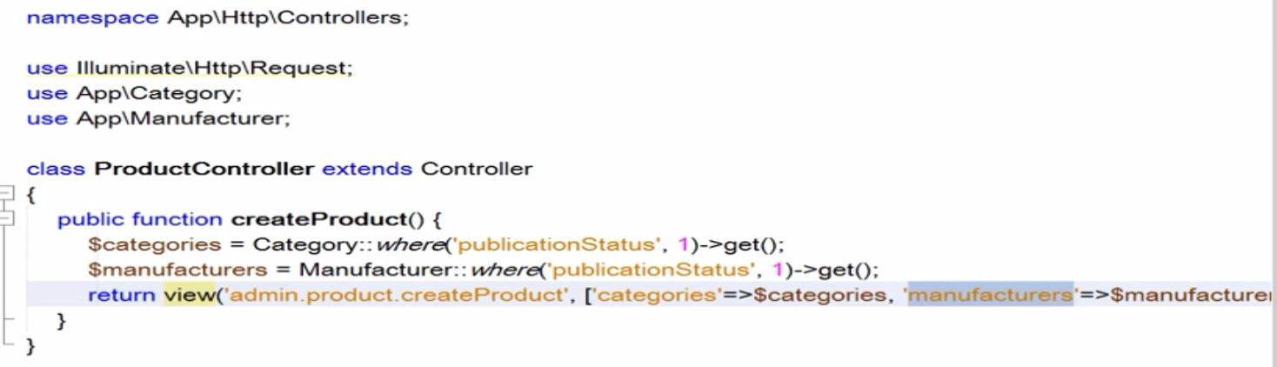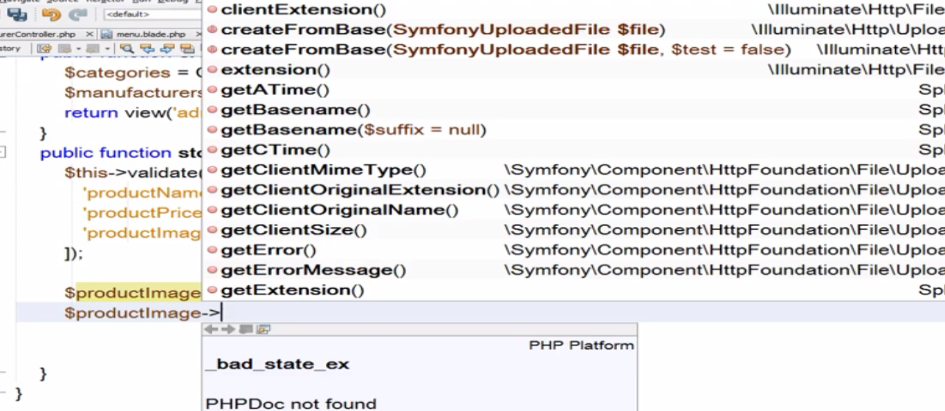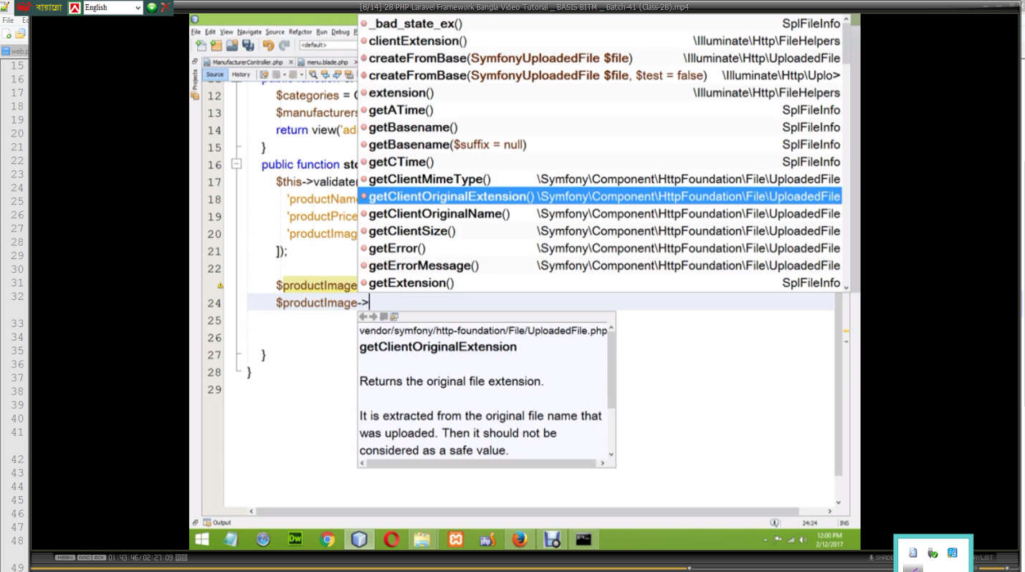

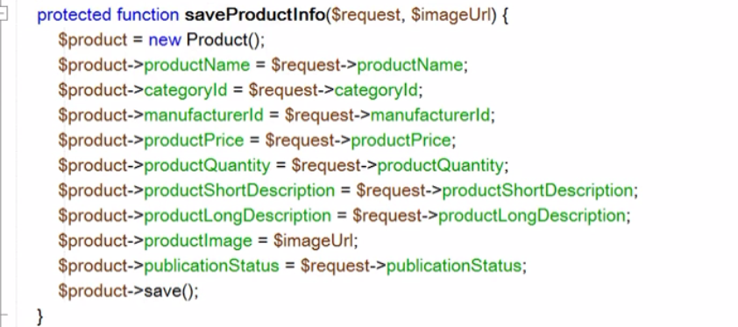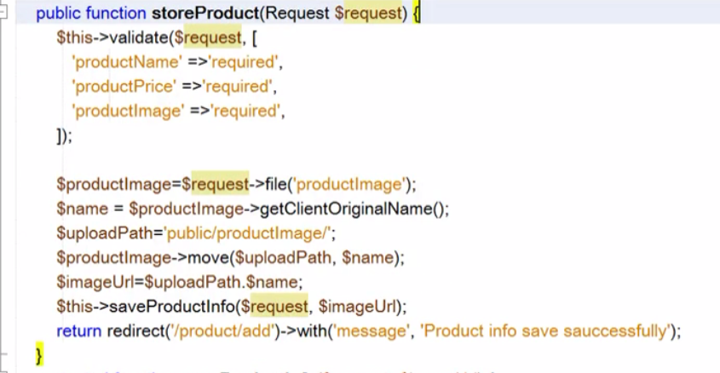class-29

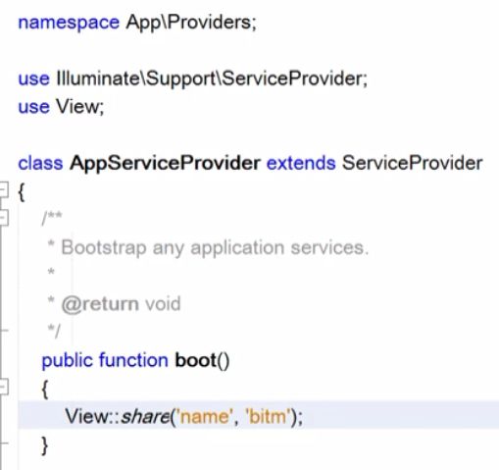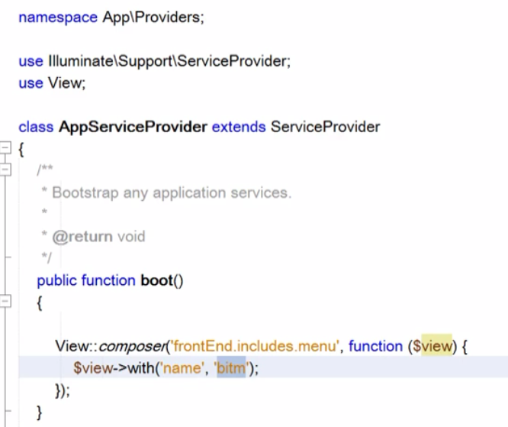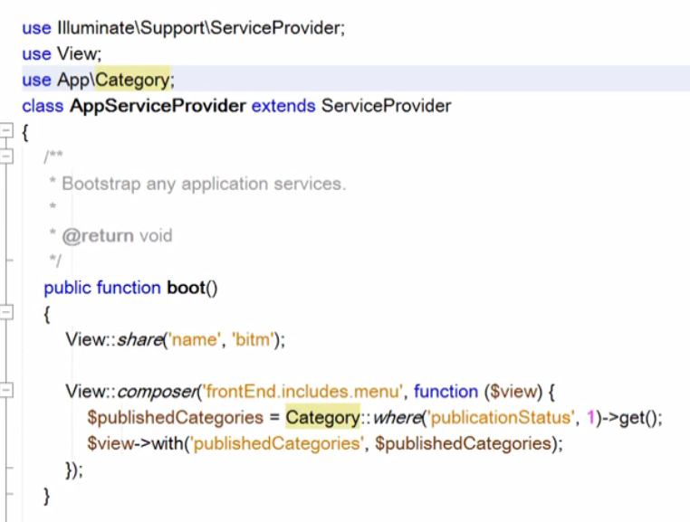

class-30

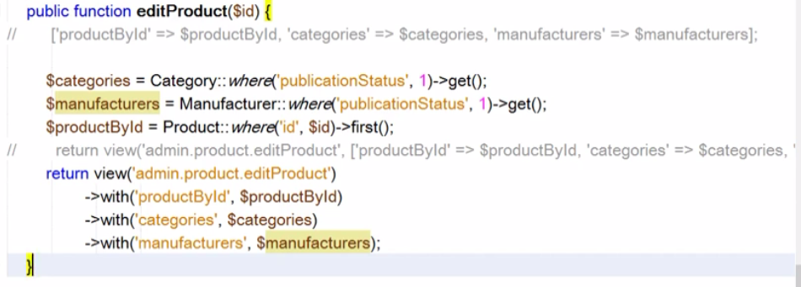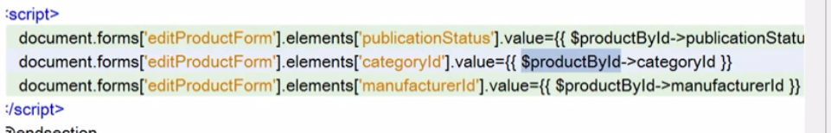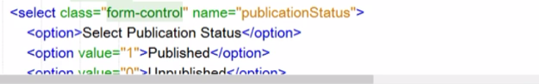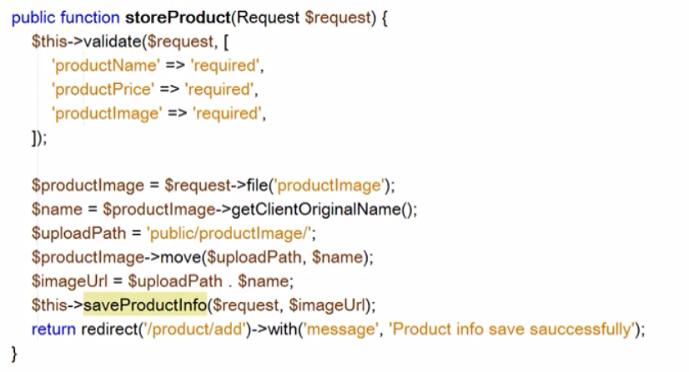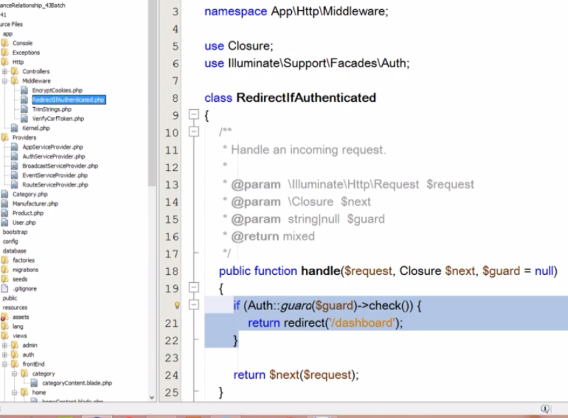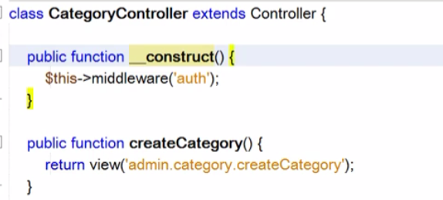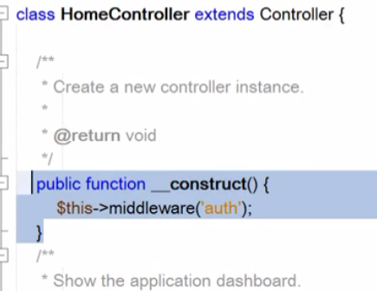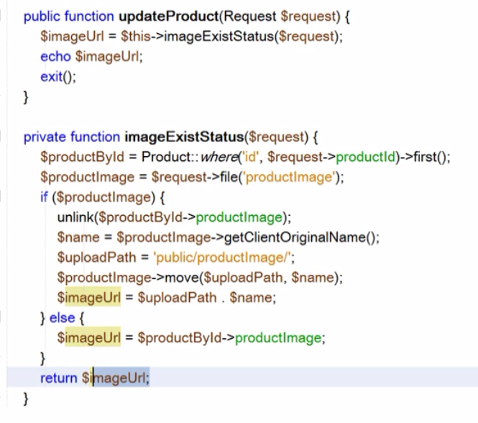

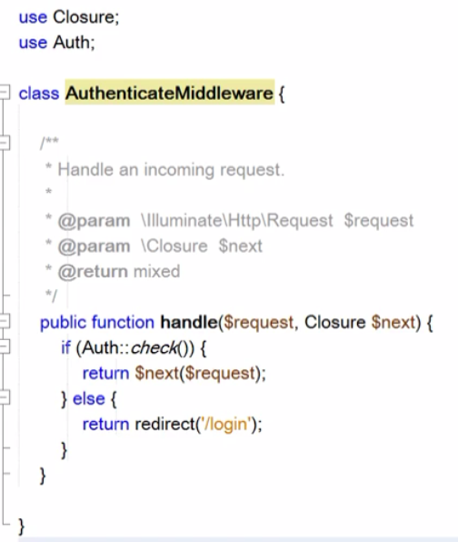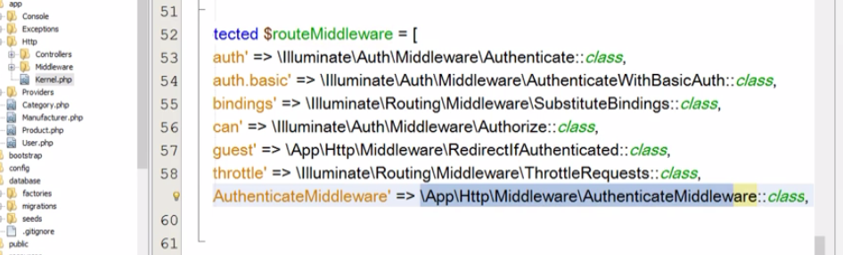

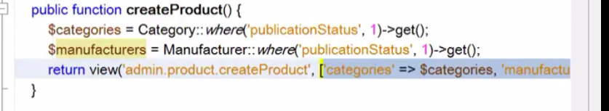class-31

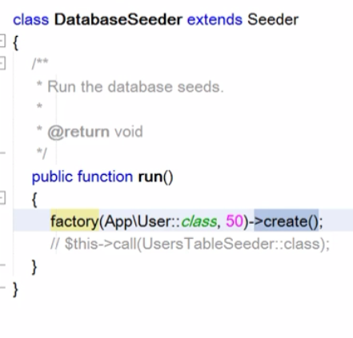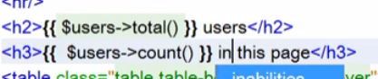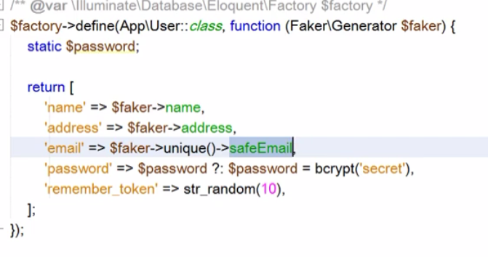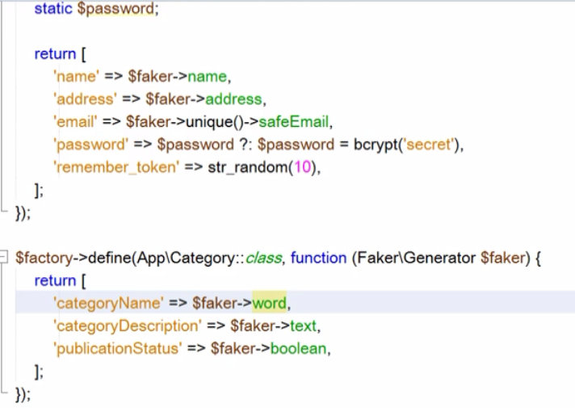

class 32.1

32.1.2m showCart.blade.php

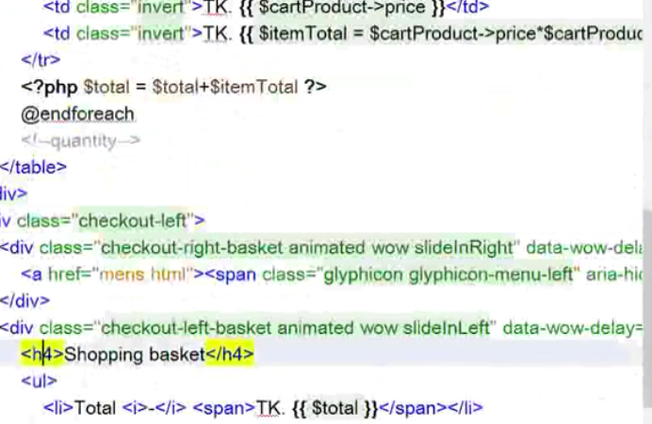

32.2.10m web.php

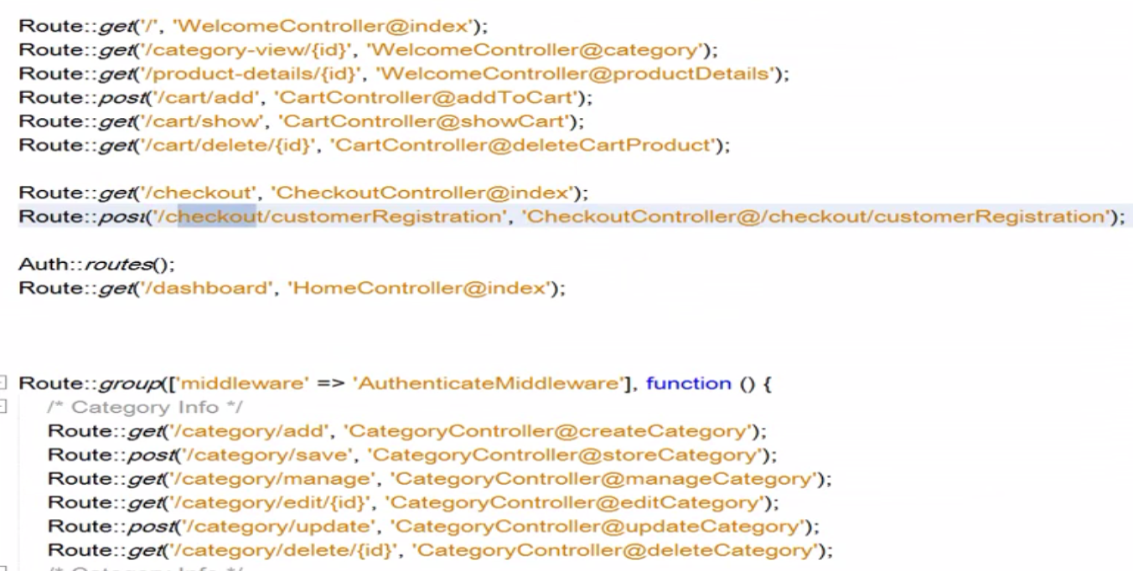

32.1.5m menu.blade.php

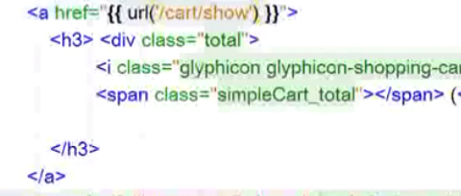

32.2.21m checkoutController function customerRegi

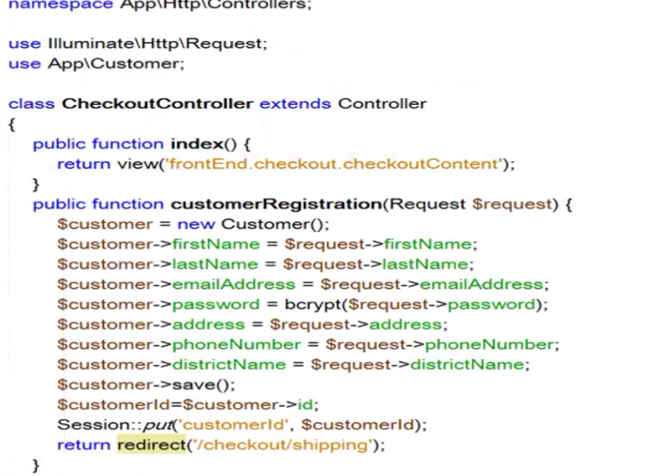

32.2.30m CheckoutController

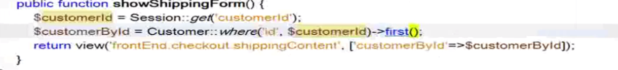

33.1.12.52m checkoutcontroller

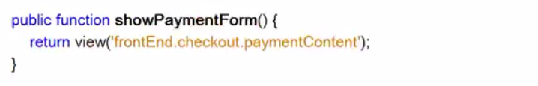

33.1.12.52m checkoutcontroller@showpaymentform



33.1.12m checkoutcontroller@saveshippingifo

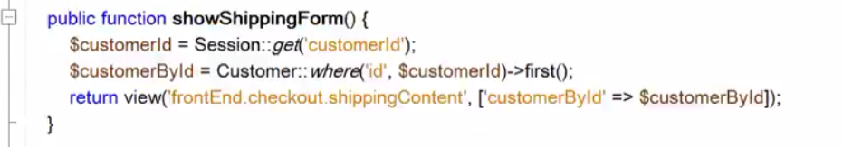

33.1.12m checkoutcontroller@showShippingFrom



33.1.14.06m CartController

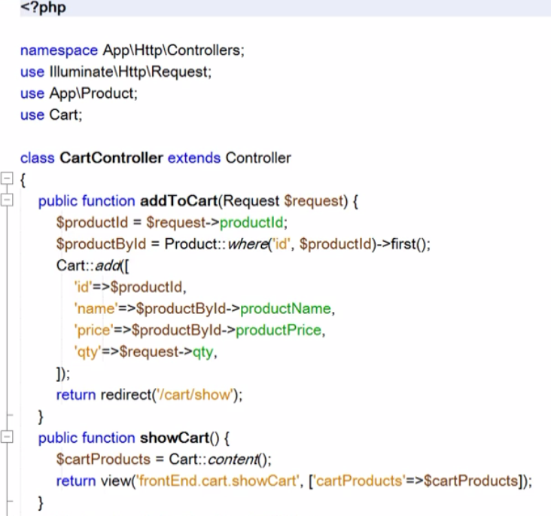

33.1.20.04m checkjoutcontroller@saveproductinfo

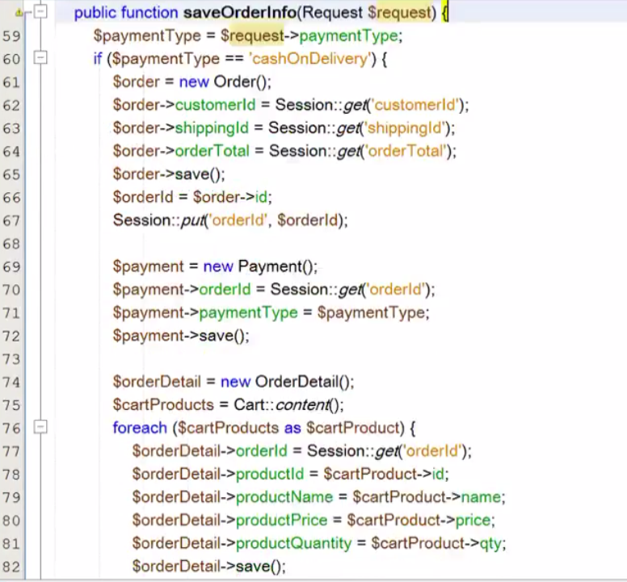

33.1.27.10m web.php

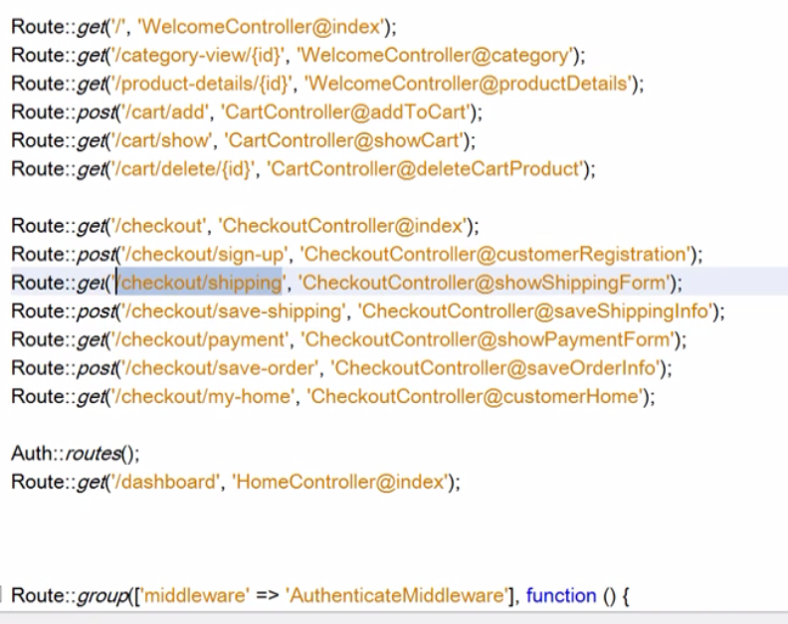

33.1.27.47m showcart.blade

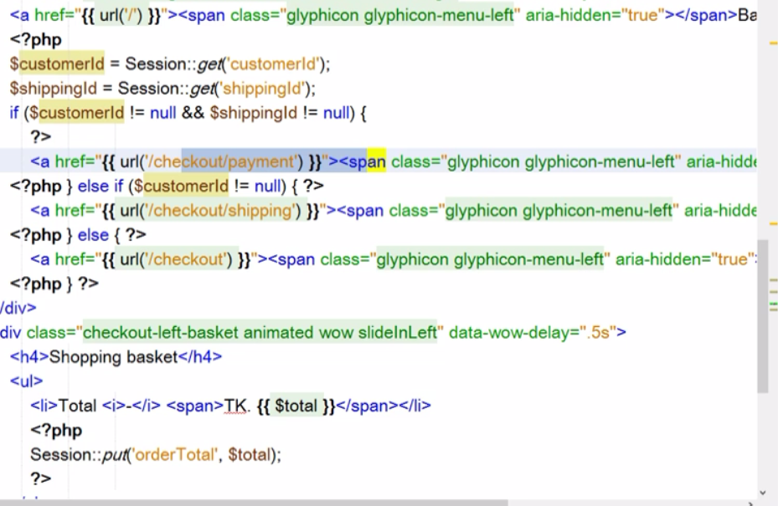

33.1.30.43m checkoutcontroller@saveproductinfo

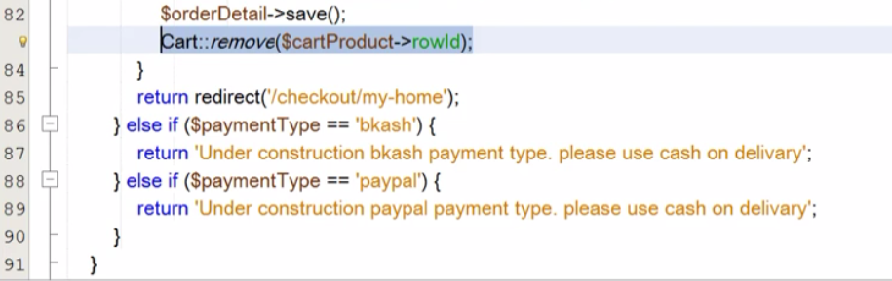

33.2m Registration Form checkoutContent.blade.php

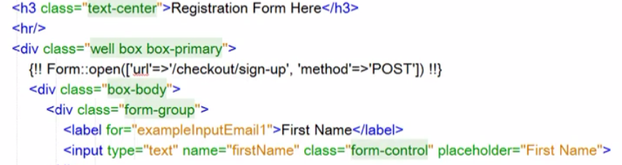

1। কনট্রলারের মাধ্যমে কিভাবে কোন পেজকে ভিউ করা যায় এবং ডাটাবেজ থেকে ডাটা তুলে এনে ভিউ পেজে কিভাবে ডিপ্লে করা যায় ? (হোম ওয়ার্ক)।

2। মিডলওয়্যার কিভাবে তৈরি যায় ও এর ব্যবহার কিভাবে করা যায় ?

3। ইউজার টেবিলে ‍এড্রেস ফিল্ড এড করতে হবে।

All of the configuration files for the Laravel framework are stored in the config directory

লেরাভেল ফ্রেমওয়্যার্ক কনফিগারেশনের যত ফাইল আছে সেগুলো config directory থাকে।

 In a fresh Laravel installation, the root directory of your application will contain a .env.example file. If you install Laravel via Composer, this file will automatically be renamed to .env. Otherwise, you should rename the file manually.

## **** [Maintenance Mode](https://laravel.com/docs/5.7/configuration#maintenance-mode)

f the application is in maintenance mode, a MaintenanceModeException will be thrown with a status code of 503.

To enable maintenance mode, execute the down Artisan command:

php artisan down

You may also provide message and retry options to the down command. The messagevalue may be used to display or log a custom message, while the retry value will be set as the Retry-After HTTP header's value:

php artisan down --message="Upgrading Database" --retry=60

Even while in maintenance mode, specific IP addresses or networks may be allowed to access the application using the command's allow option:

php artisan down --allow=127.0.0.1 --allow=192.168.0.0/16

**To disable maintenance mode, use the up command:**

**php artisan up**

The entry point for all requests to a Laravel application is the public/index.phpfile. All requests are directed to this file by your web server (Apache / Nginx) configuration. The index.php file doesn't contain much code. Rather, it is a starting point for loading the rest of the framework.

public directory হতে index.php file টি root directory তে এনে রাখতে হবে url হতে public শব্দটি সরানোর জন্য।

<form method="POST" action="/profile"> //5.7 version

@csrf

...

</form>